
МИНИСТЕРСТВО НАУКИ И ВЫСШЕГО ОБРАЗОВАНИЯ РОССИЙСКОЙ ФЕДЕРАЦИИ
Федеральное государственное бюджетное образовательное учреждение
высшего образования
"МИРЭА - Российский технологический университет"
РТУ МИРЭА

Институт информационных технологий (ИИТ)
Кафедра инструментального и прикладного программного обеспечения (ИиППО)

ОТЧЕТ
ПО ПРАКТИЧЕСКОЙ РАБОТЕ
«Работа с основными командами Docker»
по дисциплине
«Настройка и администрирование сервисного программного обеспечения»

Выполнил студент группы ИКБО-18-25 |  | Курилов А.И.
Принял |  | Матчин В.Т,

Практическую работу выполнил «24»_сентября_2026 г.

«Зачтено» «28»_сентября_2026 г.

Москва 2026
Цель работы: освоить основные команды Docker для управления контейнерами, образами и сетями.

Выполнение работы

Подготовка
docker –version # показывает установленную версию Docker.
Docker version 29.8.0, build 88096ef

1.1. Поиск образов
docker search ubuntu # ищет образы с этим именем в Docker Hub.
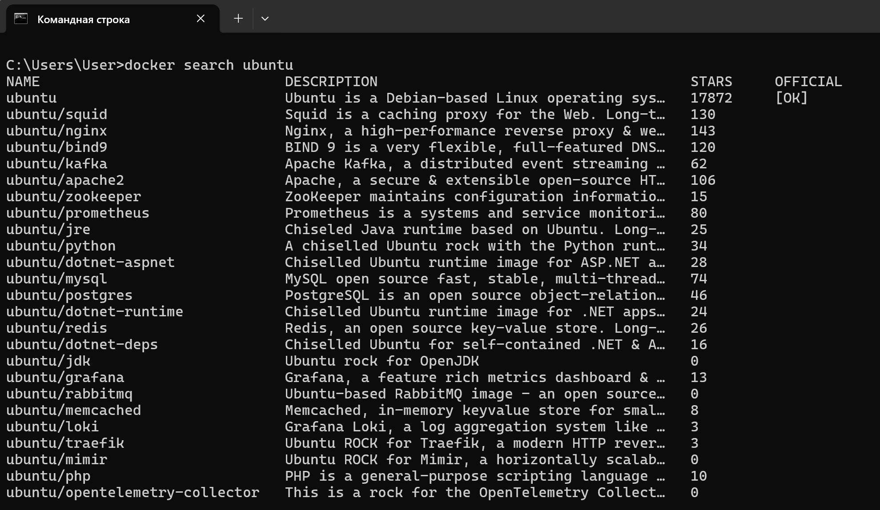
Примерно похожий вывод будет и для docker search nginx.

1.2. Загрузка образов
docker pull ubuntu:latest скачивает образ Ubuntu последней версии.
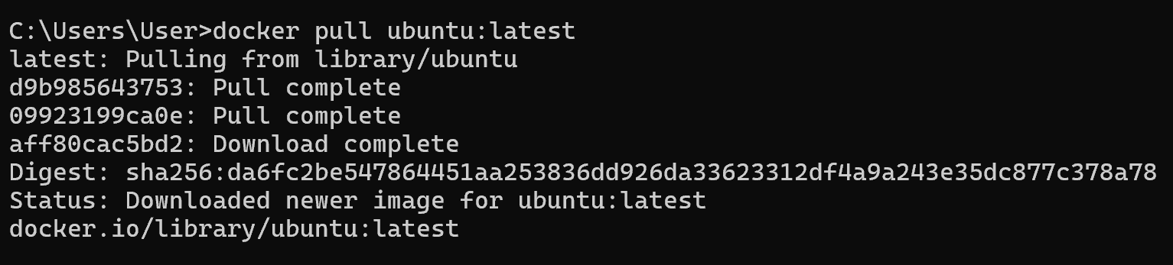
docker pull nginx:alpine # скачивает лёгкий образ Nginx.
docker images # показывает список всех скачанных образов.
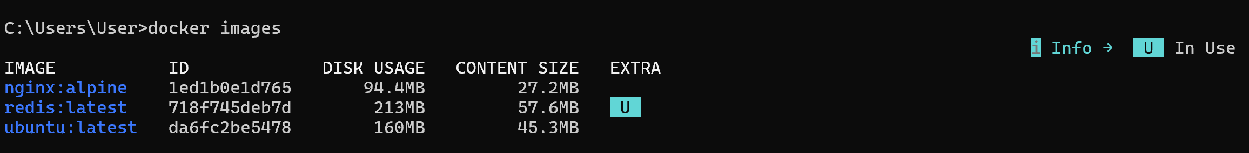

1.3. Удаление образов
docker rmi ubuntu:latest # удаляет образ.
docker rmi -f nginx:alpine # удаляет образ принудительно, даже если он используется.
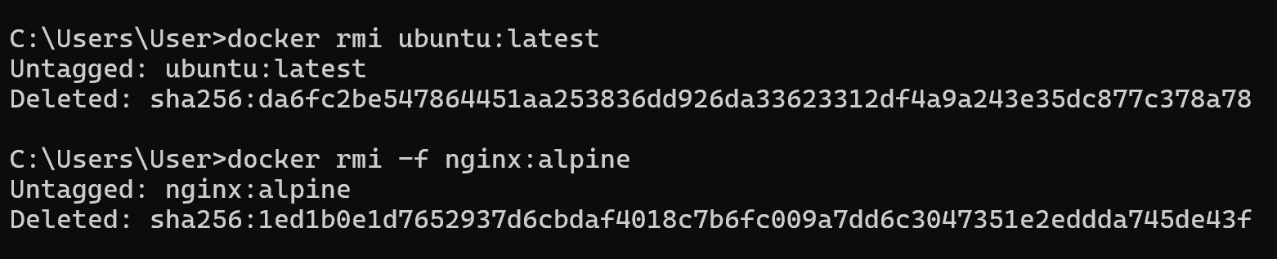

2.1. Запуск контейнеров
docker run -it --name my-ubuntu ubuntu:latest /bin/bash
Эта команда создаёт и запускает контейнер, сразу открывая в нём интерактивную консоль.
docker run -d --name my-nginx -p 8080:80 nginx:alpine
Запускает контейнер в фоне, порт 80 контейнера пробрасывает на порт 8080 компьютера.
docker run -d --name mysql-container -e MYSQL_ROOT_PASSWORD=password -v mysql_data:/var/lib/mysql mysql:latest
Запускает MySQL в фоне, подключает спец папку вне контейнера (volume или том) для хранения данных базы.

2.2. Просмотр контейнеров
docker ps # показывает только запущенные контейнеры
docker ps -a # все контейнеры, включая остановленные
docker stats # показывает потребление CPU и памяти контейнерами в реальном времени
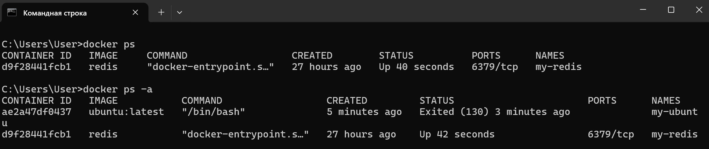

2.3. Остановка и удаление контейнеров
docker stop my-ubuntu # запускает контейнер
docker start my-ubuntu # останавливает контейнер
docker restart my-ubuntu # перезапускает контейнер
docker rm my-ubuntu # удаляет остановленный контейнер
docker rm -f my-nginx # останавливает и сразу удаляет контейнер

3.1. Просмотр логов
docker logs my-redis # показывает логи контейнера
docker logs -f my-redis # выводит логи в реальном времени
docker logs --tail 10 my-redis # только последние 10 строк
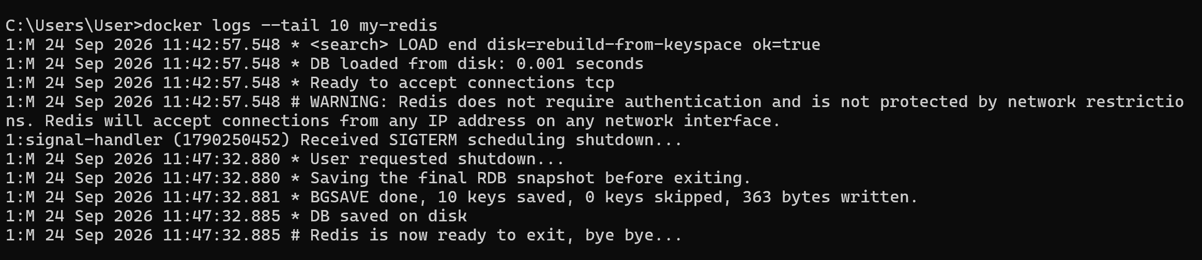

3.2. Инспектирование контейнеров
docker inspect my-redis
docker inspect -f '{{range.NetworkSettings.Networks}}{{.IPAddress}}{{end}}' my-nginx
docker top my-nginx
docker inspect выводит полную конфигурацию контейнера в JSON, вторая команда с -f выбирает из неё только IP-адрес, docker top показывает процессы внутри контейнера.
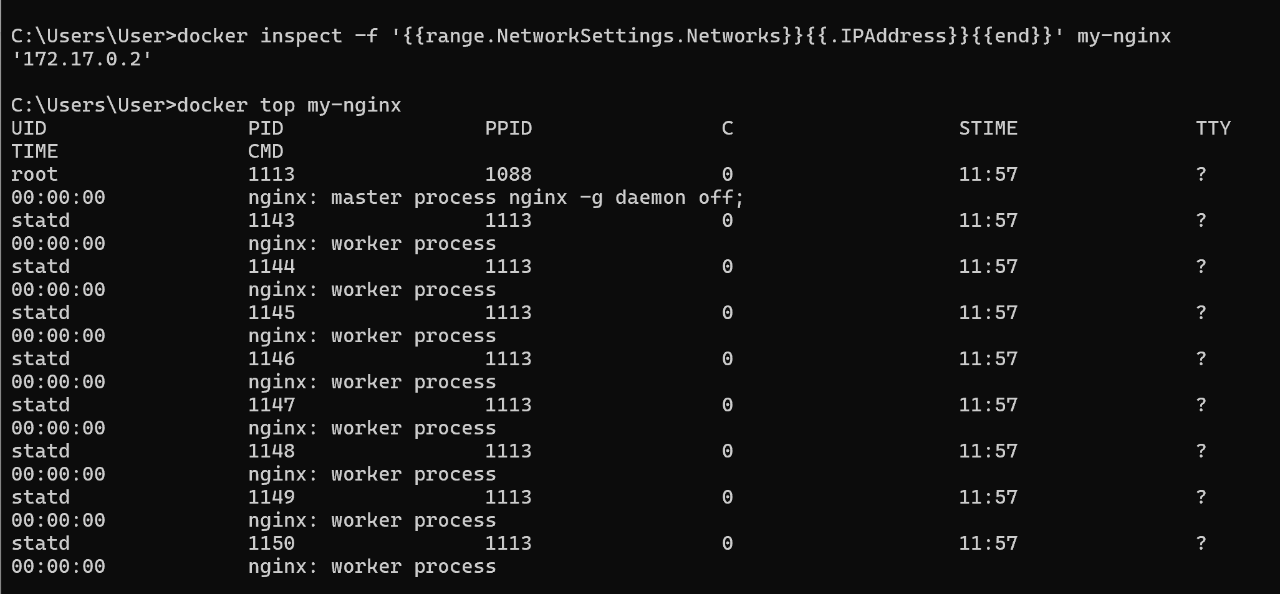

4.1. Создание и управление volumes
docker volume create my-volume # создаёт именованный том для хранения данных
docker volume ls # показывает список всех томов
docker volume rm my-volume # удаляет том
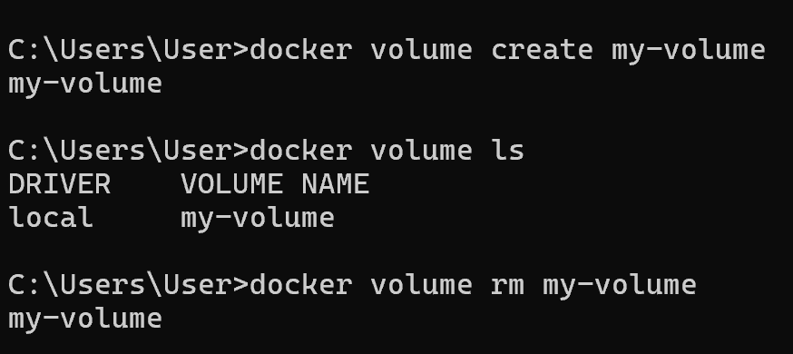

4.2. Использование volumes
docker run -d --name nginx-with-volume -v my-volume:/usr/share/nginx/html nginx:alpine # подключает к контейнеру именованный volume, которым управляет Docker
docker run -d --name nginx-bind-mount -v $(pwd)/html:/usr/share/nginx/html nginx:alpine # подключает к контейнеру конкретную папку с компьютера

5.1. Создание и управление сетями
docker network ls # показывает список сетей Docker
docker network create my-network # создаёт новую сеть
docker run -d --name nginx-in-network --network my-network nginx:alpine # запускает контейнер сразу в указанной сети
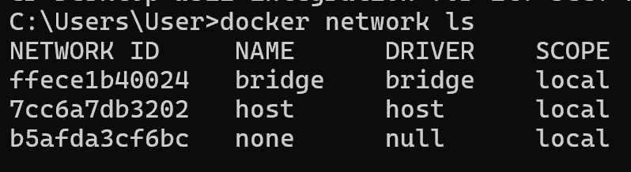

5.2. Подключение контейнеров к сетям
docker network connect my-network existing-container # подключает уже работающий контейнер к сети
docker network disconnect my-network existing-container # отключает контейнер от сети

6.1. Создание многоконтейнерного приложения
docker network create app-network # создаёт сеть для связи контейнеров между собой

docker run -d --name mysql-db
--network app-network
-e MYSQL_ROOT_PASSWORD=rootpassword
-e MYSQL_DATABASE=myapp
-e MYSQL_USER=user
-e MYSQL_PASSWORD=password
mysql:8.0
Запускает контейнер базы данных MySQL в этой сети с заданными логином/паролем/базой.

docker run -d --name wordpress
--network app-network
-e WORDPRESS_DB_HOST=mysql-db
-e WORDPRESS_DB_USER=user
-e WORDPRESS_DB_PASSWORD=password
-e WORDPRESS_DB_NAME=myapp
-p 80:80
wordpress:latest
Запускает WordPress в той же сети, указывая ему, как подключиться к базе mysql-db.

6.2. Проверка работы
docker ps
docker logs wordpress
docker exec -it wordpress ping mysql-db
docker exec запускает команду внутри уже работающего контейнера. Пинг до mysql-db проверяет, что контейнеры видят друг друга по имени внутри сети app-network.
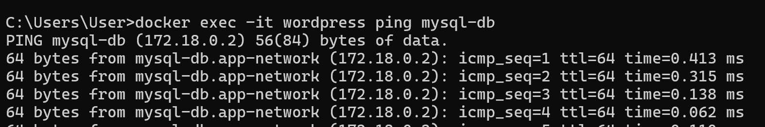
WP работает на localhost!
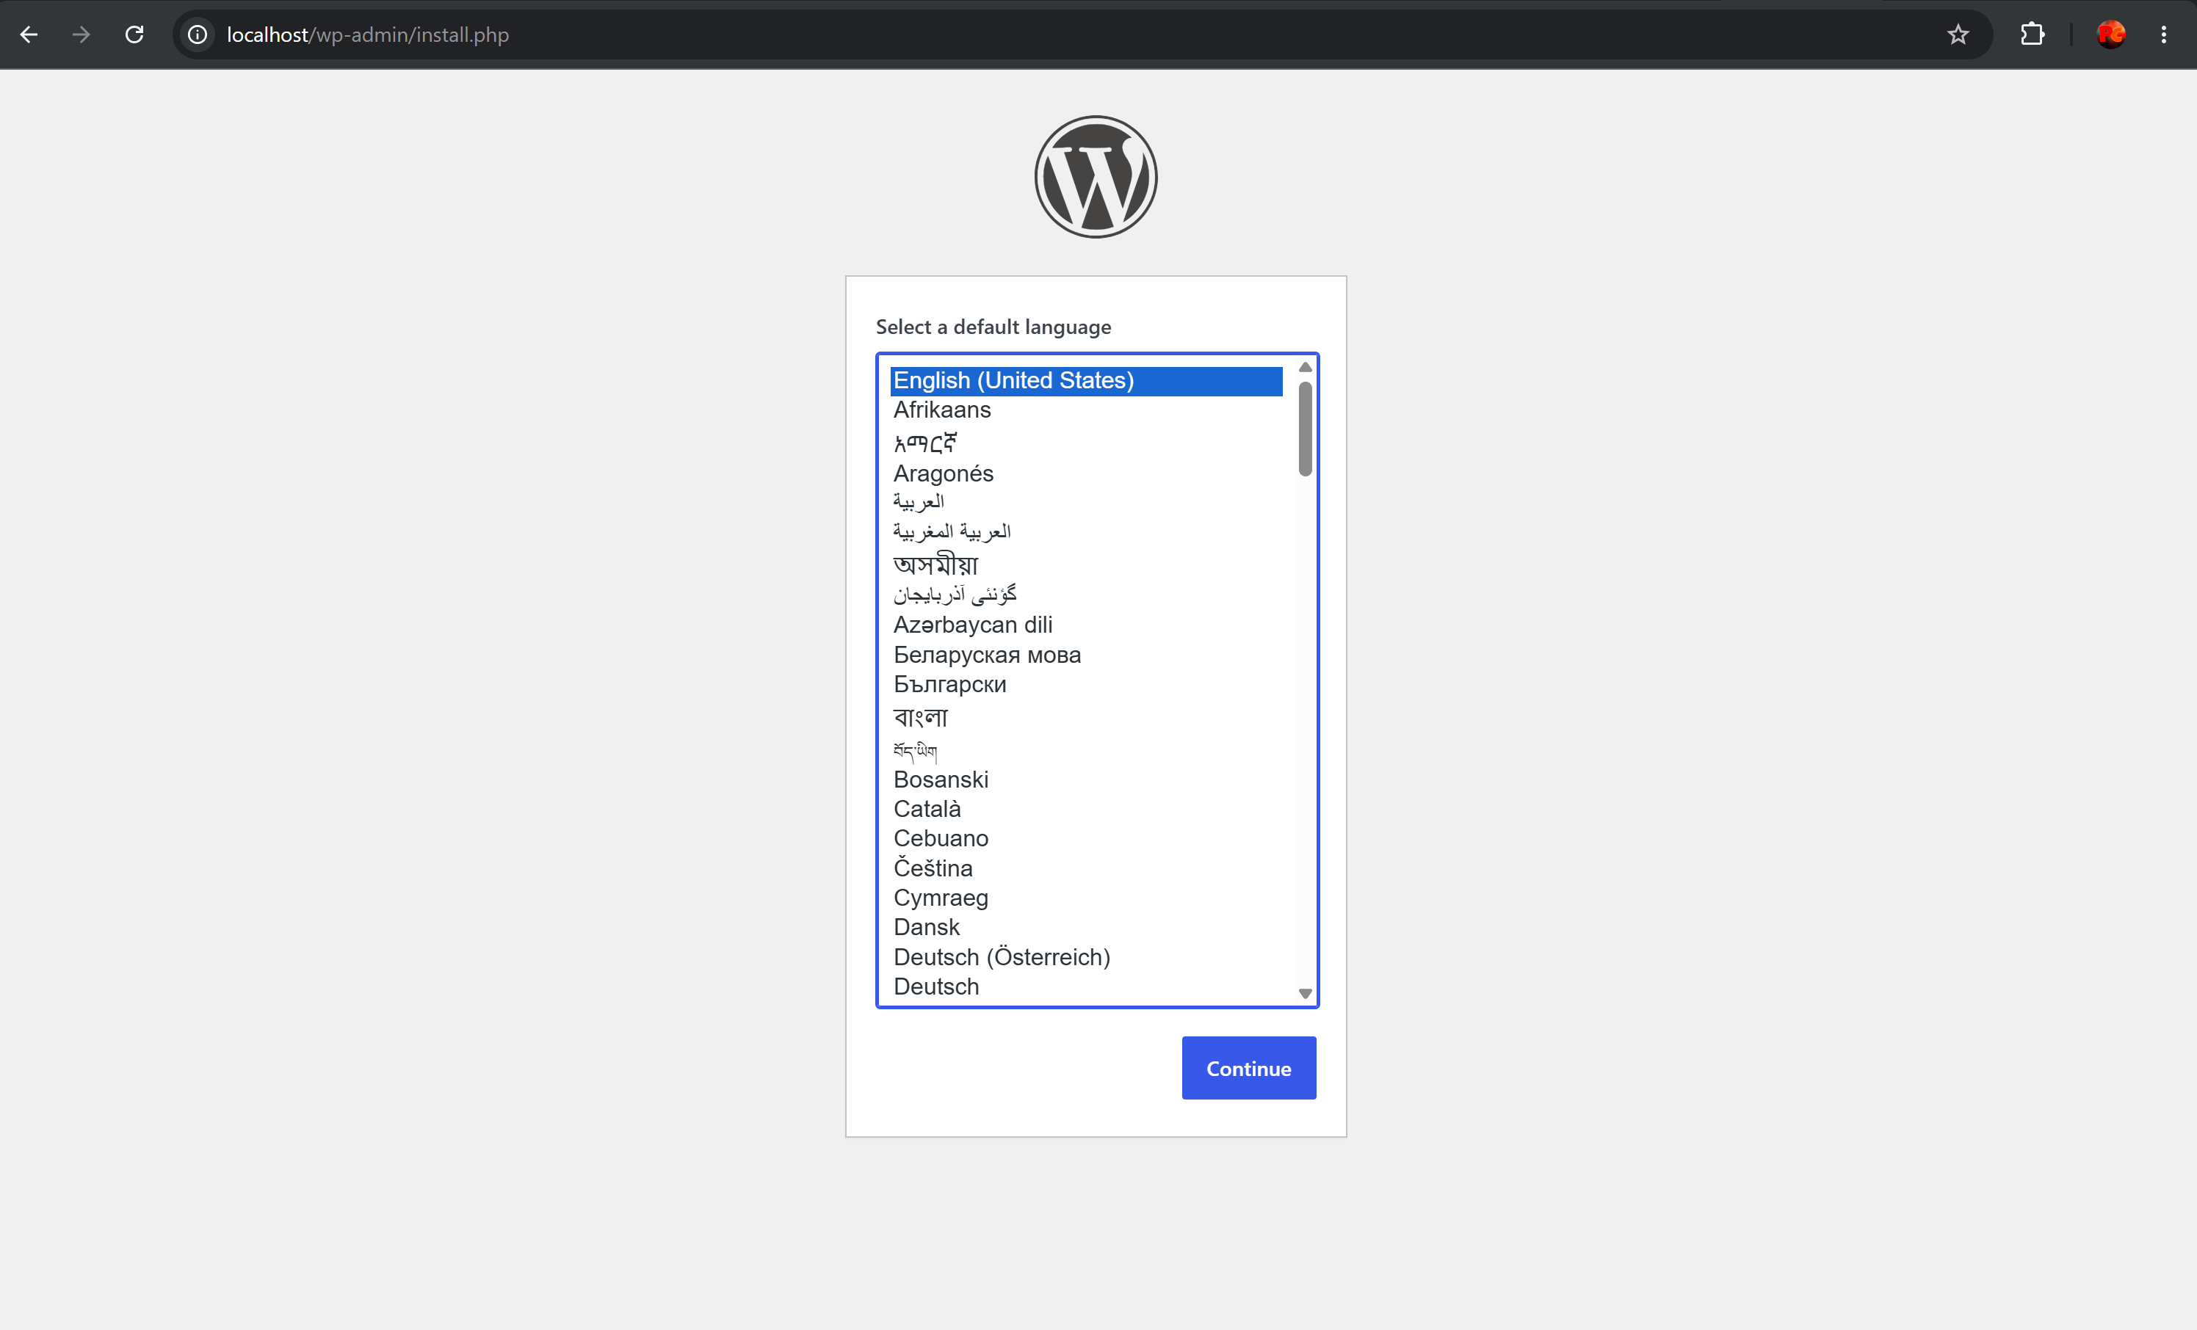
7.1. Удаление всех контейнеров и образов
docker stop $(docker ps -aq) # останавливает вообще все контейнеры
docker rm $(docker ps -aq) # удаляет вообще все контейнеры
docker rmi $(docker images -q) # удаляет все образы
docker system prune -a # дочищает всё лишнее: неиспользуемые контейнеры, образы, сети, кэш
Внутренние команды docker ps -aq и docker images -q возвращают только ID (без заголовков), которые подставляются в stop/rm/rmi.
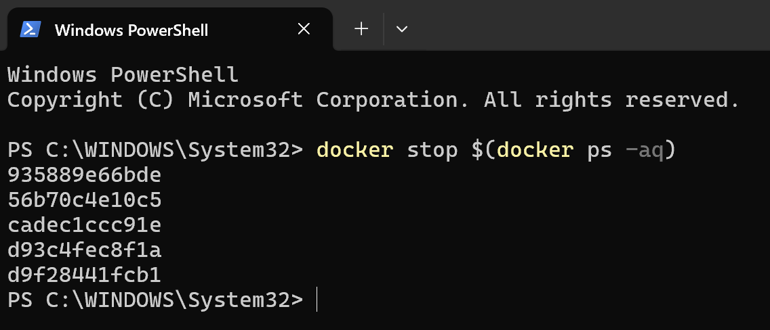

Контрольные вопросы
- Для поиска образов в Docker Hub используется docker search <имя_образа>.
- Контейнер в фоновом режиме запускается флагом -d: docker run -d ....
- Логи работающего контейнера смотрят командой docker logs <контейнер>, для просмотра в реальном времени добавляют флаг -f.
- Пользовательская сеть создаётся командой docker network create <имя_сети>.
- docker run создаёт новый контейнер из образа и запускает его, docker start запускает уже существующий, ранее остановленный контейнер.
- Volume монтируется флагом -v при запуске контейнера: -v <volume_или_путь>:<путь_в_контейнере>.
- Все остановленные контейнеры удаляются командой docker rm $(docker ps -aq) (у неё попадут и запущенные, если их предварительно не остановить, тогда лучше docker container prune).

Выводы
В ходе выполнения этой практической работы я научился искать, загружать и удалять образы Docker, запускать контейнеры в интерактивном и фоновом режиме, просматривать и останавливать их, читать логи и инспектировать состояние контейнера, создавать и подключать volumes для хранения данных, настраивать пользовательские сети и разворачивать в них многоконтейнерное приложение (MySQL + WordPress), а также массово очищать неиспользуемые контейнеры, образы и ресурсы Docker.

